Ahmad nació en el año 2003 en la localidad siria de Homs, provincia de Homs. Remontándose a esa época Homs era una ciudad en pleno auge y desarrollo, con unos habitantes censados de 652.609 (aunque en su mayor esplendor, 2008, alcanzó los 823.000 habitantes) por lo que era uno de los núcleos urbanos más poblados de Siria junto con Alepo o Damasco. Evidentemente, esta ciudad se ha visto afectada tanto por la Guerra Civil Siria como por la lucha entre los países occidentales (EE.UU., Rusia…) con el llamado Estado Islámico o ISIS, siendo objetivo de bombardeos continuos por ambos bandos provocando un desplazamiento masivo de refugiados dejando así en 2017 unos 200.000 habitantes debido a las numerosas muertes producidas, sobretodo en la ya conocida como Masacre de Homs de 2012, que acabó con la vida de 400 inocentes en 2 meses (cesó por la intervención de la ONU), ganándose un puesto como uno de los más sangrientos episodios en lo que va de Guerra Civil.
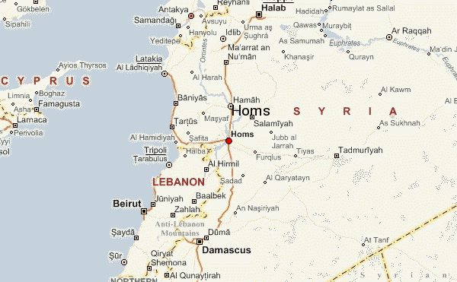
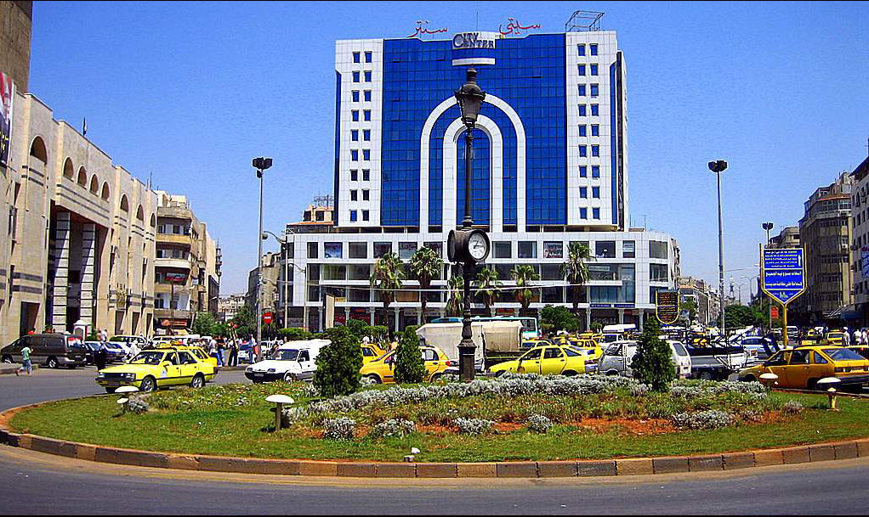
Antigua Torre del Reloj (centro de la ciudad) antes del comienzo de la guerra

El padre de Ahmad (que se llamaba como él) trabajaba como empleado en una base militar cercana a Homs, pues se licenció en Ingeniería Mecánica y se dedicaba a desarrollar vehículos militares; mientras que su madre se hacía cargo de él mismo y de sus 2 hermanos a la vez que ayudaba a sus padres en el pequeño negocio familiar de venta de alfombras. Con la guerra, su padre tuvo que aumentar sus horas de trabajo hasta morir extenuado por la falta de sueño y alimento en el cautiverio que lo mantenían para intentar decantar la guerra de un bando. Mientras, su madre se vio obligada a cerrar ese negocio y acoger a sus padres (los abuelos de Ahmad) en su casa para evitar posibles bombardeos, pues ellos vivían en la zona más castigada por estos.

En 2014, Homs ya había sido afectada por la conocida “Masacre de Homs” – 2012, y estaba siendo objetivo de operaciones militares por parte del ejército estadounidense contra las fuerzas rebeldes sirias (Primavera Árabe); con esto vengo a decir que las bombas ya habían hecho mella en esta milenaria ciudad y, por tanto, habrían afectado al centro escolar de Ahmad, suponiendo que pudiese cursar la educación secundario, como una zona rodeada de escombros y escenas dantescas, con recursos muy limitados y ante la frecuente amenaza de una bomba, con lo cual tanto docentes como alumnado deberían realizar simulacros continuos de caída de bomba.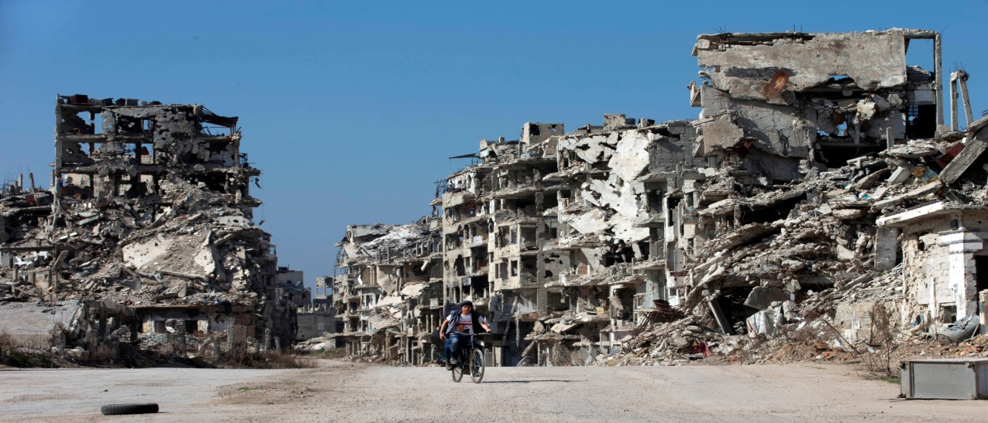
Probablemente, Ahmad tendría unos hobbies diferentes a los estándar que se consideran en la sociedad occidental pues ni dispondría de los mismo recursos (ej. Videoconsola, libros, oportunidad de disponer de un lugar donde jugar a deportes…), sin embargo, le encantaría los juegos populares junto a otros compañeros que viven en su misma zona y también se entretiene ayudando a su madre en lo que puede pues le gusta estar siempre haciendo cosas y no parar quieto. Aunque no disponga de mucho dinero ni una biblioteca cercana cuando puede se acerca a la biblioteca municipal para leer sobre la historia de su ciudad y su ascendencia.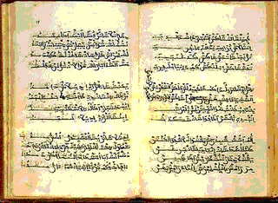
A causa de la guerra en su país, el joven Ahmad tuvo que emigrar junto con su familia (o lo que quedaba de ella tras la muerte de algunos ellos) para poder escapar de las amenazas constantes del ISIS y del fuego cruzado que era el día a día en Homs; del mismo modo, este “cambio de aires” le abrió una puerta a un nuevo mundo con posibilidad de otros recursos y otras situaciones a las que jamás había tenido oportunidad de alcanzar en su anterior vida; pero para llegar a ese mundo ideado primero había que pasar por el “infierno” para muchos compatriotas suyos y otros refugiados suyos, es decir, el viaje (a pie) desde Siria hasta un país primermundista (en este caso, Ahmad pretendía viajar hasta Turquía y una vez allí instalarse en un campo de refugiados hasta poder encontrarse en situación de adentrarse en algún país de la UE como Italia o Francia).
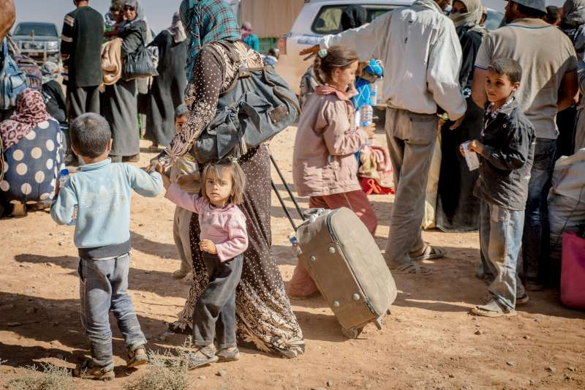
Este viaje lo iniciaron Ahmad, sus hermanos, su madre y su tío paterno (que era el que conducía el coche), una vez pasada la frontera con Turquía y tras los inconveniente con las personas que la custodiaban, tuvieron que abandonar el coche en ella y seguir su trayecto a pie hasta encontrar un campo de refugiados que los acogiese; en el camino, varias veces escasearon tanto el agua como la comida y el pobre Ahmad sufrió una insolación pero continuaron pues era lo único que les quedaba por hacer.
Por fin, un pequeño campo de refugiados situado a las afueras de Ankara decidió acogerlos (evidentemente, las bacantes surgieron por la muerte de algún otro en su misma situación), pero esa realidad no era tal y como la esperaban. El campo estaba situado en una zona famosa por su vertido de residuos, de modo que las condiciones higiénicas no existían como tal y era la principal causa de muerte del 20% de los refugiados que moría allí cada año de los 10.000 que pasaban por sus puertas anualmente. Allí dentro, muchos refugiados procedían de Siria por lo que el idioma no era un problema y a Ahmad le fue relativamente fácil hacer amigos; lo peor eran las condiciones. Falta de agua corriente, carencia total de higiene, mala comida y en mal estado; pero aún así eran mejor de lo que huían…
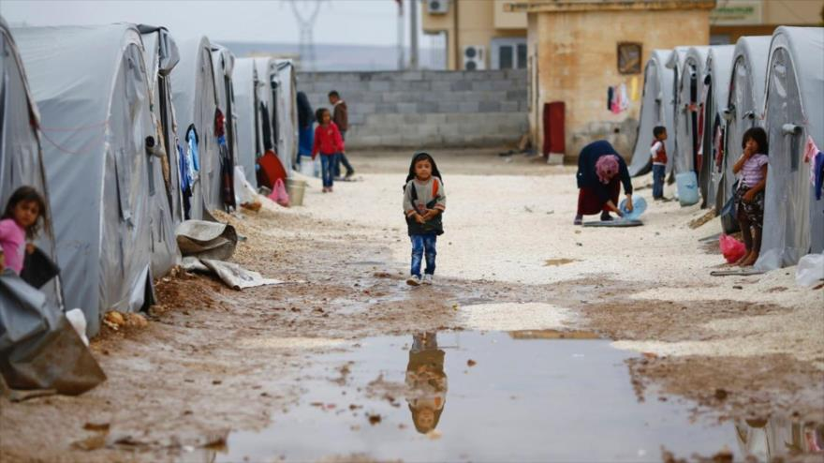

El futuro de Ahmad está muy condicionado e incluso diría que no posee ni siquiera más de unas pocas opciones en trabajos precarios a menos que un golpe de suerte lo cambie todo; el hecho de ser un refugiado y provenir de un país con no muy buena reputación internacional (sobre todo en Europa con la afluencia masiva de refugiados y los ataques terroristas de algunos de estos) le harían ser señalado y tratado diferente en cualquier centro educativo al que pueda acudir (siempre y cuando se lo pueda permitir), esto hará que en el futuro le sea más difícil encontrar un buen trabajo y los entrevistadores suelen tener preferencia por la gente local y no por los extranjeros (ligero racismo que pervive aún en las sociedades occidentales más avanzadas). Es más, la mera idea de que estudie me parece bastante improbable pues debería comenzar a trabajar a una edad muy temprana para poder ayudar a la economía familiar para ayudar a su madre y hermanos, a los cuales también les será difícil conseguir trabajo por la frontera casi infranqueable del idioma.

